DVE STVARI, KI VAM BOSTA SPREMENILI ŽIVLJENJE: »BARSI« in IZBIRA!

Predstavitev Access Consciousness-a in čarobne tehnike Access BARS®

Se še spomnite kdaj ste bili nazadnje popolnoma sproščeni? Pomirjeni s sami seboj in svetom? Ljubeči do sebe?
Ali je tega že predolgo, da bi se sploh še spomnili, kako je, ko vam nekdo podari nekaj, kar je popolnoma blagodejno za vas?

Access Consciousness™ (v prevodu “Dostop do Zavedanja”) je skupek različnih praktičnih, dinamičnih in pragmatičnih tehnik, orodij ter procesov, ki nas opolnomočijo tako, da v svojem življenju ustvarjamo tisto, kar si resnično želimo.

Zavedanje je zmožnost, da smo vseskozi prisotni v svojem življenju, brez obsojanja sebe ali drugih. Je zmožnost prejemanja vsega, zavračanja ničesar in ustvarjanja tistega, kar si želimo – več kot trenutno imamo in več kot si lahko predstavljamo!

Tehnika Access Bars® je pomagala že mnogim ljudem po vsem svetu, da so v svojem življenju spremenili tisto, kar preprosto ni delovalo – npr. partnerstvo, starševstvo, medsebojni odnosi, denarno blagostanje, karierna pot, zunanji izgled, različne zdravstvene težave, stres in še mnogo več. »Barsi« predstavljajo 32 točk na naši glavi, ki shranjujejo vse naše misli, čustva, prepričanja, zaključke, sodbe, ideje in odločitve, ki smo jih ponotranjili tekom svojega življenja in nam onemogočajo, da bi živeli kot si resnično želimo. Pri izvajanju tehnike Access Bars se z rahlim, nežnim dotikom točk na glavi sprošča vse, kar nas ovira pri prejemanju in nam daje možnost, da opustimo vso nesnago, ki nas pri tem zavira.
Po tretmaju Access Bars se boste v najslabšem možnem primeru počutili kot da ste ravno prejeli fantastično masažo glave, v najboljšem primeru pa se vam bo celotno življenje čarobno obrnilo na bolje!

Kako je lahko še boljše kot to in kaj vse je še mogoče?

O meni: Mateja Suša Engels

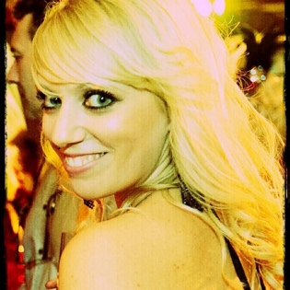

Sem večna iskalka drugačnih možnosti in čarobnih izbir. Z Ljubeznijo in predanostjo ustvarjam projekt DINEO – darilo Zavedanja, ki bo v kratkem izstreljen v vesolje!
V zadnjem letu sem se udeležila več kot 10 mednarodnih Access Consciousness™ seminarjev in sem Access Consciousness™ – Maestro, Certified Facilitator, Body Process Facilitator in Access Bars Facilitator.

